附件1：**中小学教师资格笔试科目代码列表**

|  |  |  |  |
| --- | --- | --- | --- |
| **序号** | **科目名称** | **科目** **代码** | **备注** |
| **（一）** | **幼儿园** |  |  |
| 1 | 综合素质（幼儿园） | 101 |  |
| 2 | 保教知识与能力 | 102 |  |
| **（二）** | **小学** |  |  |
| 1 | 综合素质（小学） | 201 |  |
| 2 | 教育教学知识与能力 | 202 |  |
| **（三）** | **初中** |  |  |
| 1 | 综合素质（中学） | 301 | 初中、高中相同 |
| 2 | 教育知识与能力 | 302 | 初中、高中相同 |
| 3 | 语文学科知识与教学能力（初级中学） | 303 |  |
| 4 | 数学学科知识与教学能力（初级中学） | 304 |  |
| 5 | 英语学科知识与教学能力（初级中学） | 305 |  |
| 6 | 物理学科知识与教学能力（初级中学） | 306 |  |
| 7 | 化学学科知识与教学能力（初级中学） | 307 |  |
| 8 | 生物学科知识与教学能力（初级中学） | 308 |  |
| 9 | 思想品德学科知识与教学能力（初级中学） | 309 |  |
| 10 | 历史学科知识与教学能力（初级中学） | 310 |  |
| 11 | 地理学科知识与教学能力（初级中学） | 311 |  |
| 12 | 音乐学科知识与教学能力（初级中学） | 312 |  |
| 13 | 体育与健康学科知识与教学能力（初级中学） | 313 |  |
| 14 | 美术学科知识与教学能力（初级中学） | 314 |  |
| 15 | 信息技术学科知识与教学能力（初级中学） | 315 |  |
| 16 | 历史与社会学科知识与教学能力（初级中学） | 316 |  |
| 17 | 科学学科知识与教学能力（初级中学） | 317 |  |
| **（四）** | **高中** |  |  |
| 1 | 综合素质（中学） | 301 | 初中、高中相同 |
| 2 | 教育知识与能力 | 302 | 初中、高中相同 |
| 3 | 语文学科知识与教学能力（高级中学） | 403 |  |
| 4 | 数学学科知识与教学能力（高级中学） | 404 |  |
| 5 | 英语学科知识与教学能力（高级中学） | 405 |  |
| 6 | 物理学科知识与教学能力（高级中学） | 406 |  |
| 7 | 化学学科知识与教学能力（高级中学） | 407 |  |
| 8 | 生物学科知识与教学能力（高级中学） | 408 |  |
| 9 | 思想政治学科知识与教学能力（高级中学） | 409 |  |
| 10 | 历史学科知识与教学能力（高级中学） | 410 |  |
| 11 | 地理学科知识与教学能力（高级中学） | 411 |  |
| 12 | 音乐学科知识与教学能力（高级中学） | 412 |  |
| 13 | 体育与健康学科知识与教学能力（高级中学） | 413 |  |
| 14 | 美术学科知识与教学能力（高级中学） | 414 |  |
| 15 | 信息技术学科知识与教学能力（高级中学） | 415 |  |
| 16 | 通用技术学科知识与教学能力（高级中学） | 418 |  |

   
  
附件2：**黑龙江省2016年下半年中小学教师资格考试（笔试）考区咨询电话**

|  |  |  |
| --- | --- | --- |
| **考区名称** | **单位名称** | **咨询电话** |
| 哈尔滨道里区 | 道里区招生考试委员会办公室 | (0451)84615470 |
| 哈尔滨道外区 | 道外区招生考试委员会办公室 | (0451)88953355 |
| 哈尔滨南岗区 | 南岗区招生考试委员会办公室 | (0451)53664440 |
| 哈尔滨香坊区 | 香坊区招生考试委员会办公室 | (0451)87557683 |
| 齐齐哈尔 | 齐齐哈尔市龙沙区招生考试中心 | (0452)2428254 |
| 牡丹江 | 牡丹江市招生考试委员会办公室 | (0453)6986075 |
| 佳木斯 | 佳木斯市招生考试委员会办公室 | (0454)8635680 |
| 鸡西 | 鸡西市招生考试委员会办公室 | (0467)2665513 |
| 双鸭山 | 双鸭山市招生考试委员会办公室 | (0469)4284151 |
| 鹤岗 | 鹤岗市招生考试委员会办公室 | (0468)3593571 |
| 大庆 | 大庆市招生考试委员会办公室 | (0459)4662111 |
| 伊春 | 伊春市招生考试委员会办公室 | (0458)3878473 |
| 七台河 | 七台河市招生考试委员会办公室 | (0464)8270191 |
| 绥化 | 绥化市招生考试委员会办公室 | (0455)8225299 |
| 黑河 | 黑河市招生考试委员会办公室 | (0456)8206668 |
| 大兴安岭 | 大兴安岭（行署）招生考试委员会办公室 | (0457)2712597 |

   
  
附件3：**中小学教师资格考试（笔试）网上报名缴费流程图**  
   
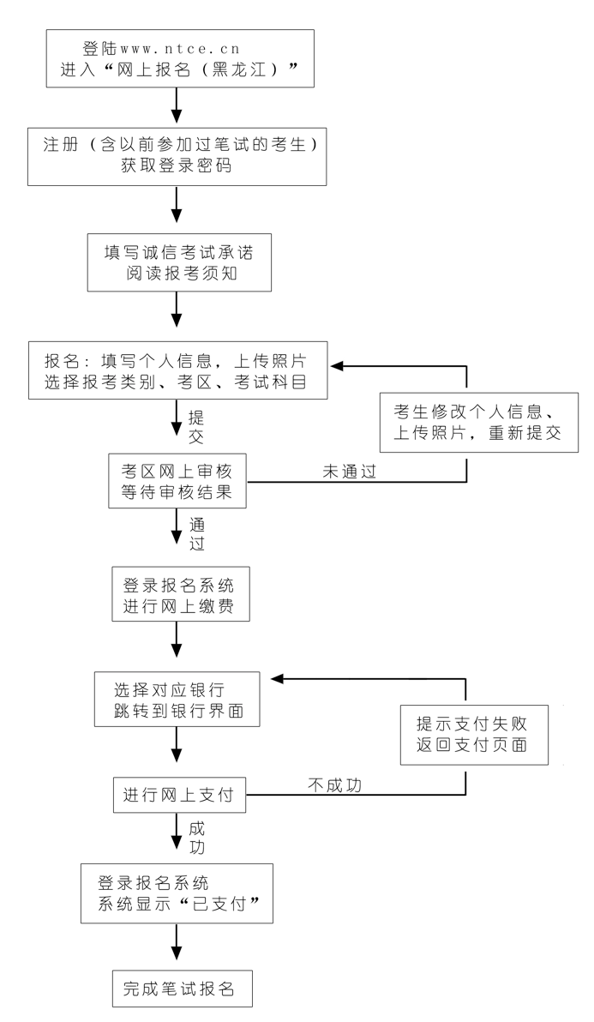   
   
   
  
附件4：**中小学教师资格考试（笔试）报名在线支付银行列表**

|  |  |
| --- | --- |
| **序 号** | **银行名称** |
| **1** | 招商银行 |
| **2** | 建设银行 |
| **3** | 工商银行 |
| **4** | 平安银行 |
| **5** | 民生银行 |
| **6** | 兴业银行 |
| **7** | 农业银行 |
| **8** | 广东发展银行 |
| **9** | 北京银行 |
| **10** | 邮政银行 |
| **11** | 华夏银行 |
| **12** | 交通银行 |
| **13** | 浦发银行 |
| **14** | 光大银行 |
| **15** | 北京农村商业银行 |
| **16** | 渤海银行 |
| **17** | 中信银行 |
| **18** | 中国银行 |
| **19** | 上海银行 |
| **20** | 银联支付 |

   
   
附件5：**中小学教师资格考试（笔试）成绩复核申请表**  
   
**申请日期**

|  |  |  |  |  |  |
| --- | --- | --- | --- | --- | --- |
| **准考证号** | **姓名** | **身份证号** | **复核** **科目代码** | **网站** **查询分数** | **联系电话** |
|  |  |  |  |  |  |
|  |  |
|  |  |
| **电子邮箱** |  | | | | |

**备注**  
**1.** 要求成绩复核的考生可在考试成绩公布10个工作日内认真填写此表并[发送至电子邮箱： jszgcjfh@126.com](mailto:%E4%B8%8A%E4%BC%A0%E8%87%B3jszgcjfh@126.com)提出复核申请。  
**2.** 复核时仅查询登记分数是否准确。  
**3.** 工作人员在受理复核申请5个工作日内通过电子邮件或电话回复成绩复核结果。